<Nombre del Proyecto>

Versión 1.0

Historial de Versiones
Fecha | Versión | Descripción | Autor
14/05/13 | 1.0 | Especificación del Caso de Uso del Sistema | Gabriela Rojas

Tabla de Contenidos
1. Actores del Sistema 4
1.1 Jefe de Proyecto 4
2. Propósito 4
3. Breve Descripción 4
4. Flujo de Eventos 4
4.1 Flujo Básico 4
4.2 Subflujos 4
4.3 Flujos Alternos 5
5. Precondiciones 6
5.1 Acceso al sistema del Jefe de Proyecto 6
6. Poscondiciones 6
6.1 Actualización del registro de Encuestas 6
7. Puntos de Extensión 6
8. Reglas de Negocio 6
8.1 [RN012_Encuesta_activa] 6

Especificación del Caso de Uso del Sistema: <Nombre del Caso de Uso del Sistema> CUS001_Realizar_mantenimiento_datos_generales_Encuesta

Actores del Sistema

Jefe de Proyecto

Propósito
Realizar el mantenimiento de los datos generales de la Encuesta.

Breve Descripción
El caso de uso comienza cuando el Jefe de Proyecto selecciona la opción Mantenimiento de datos generales de Encuesta”. El Jefe de Proyecto realiza el mantenimiento de los datos generales de la Encuesta, para ello ingresa los datos (Nombre, año) correspondiente a la Encuesta. Por última se guarda la actualización de la Encuesta.

Flujo de Eventos

Flujo Básico

El sistema muestra el formulario el listado de Encuestas con los siguientes datos: Nombre, Año, Tipo y Estado [Grafico 1].

El Jefe de Proyecto, luego de conversar con la Alta dirección sobre sus necesidades, selecciona una de las siguientes opciones:
- “Agregar Encuesta”, para registrar una nueva reserva (ver subflujo Agregar Encuesta).
- “Buscar Encuesta”, para ubicar una reserva previamente registrada (ver subflujo Buscar Encuesta).
- “Actualizar Encuesta”, para cambiar los datos de una reserva (ver subflujo Modificar Encuesta).
- “Eliminar Encuesta”, para eliminar una reserva (ver subflujo Eliminar Encuesta).
- “Consultar”, para ver los datos de una reserva (ver subflujo Consultar Encuesta).
- “Cancelar”, para cancelar la opción “Buscar Encuesta”.

Subflujos

Agregar Encuesta

El Jefe de Proyecto elige la opción “Agregar Encuesta”.

El Jefe de Proyecto ingresa y/ selecciona los siguientes datos: Nombre, Año, descripción, Objetivo, Rubro, Marco, Área y Estado. . [RN012_Encuesta_activa] [Grafico 2].

El Sistema muestra la ventana de Confirmación “¿Está seguro(a) de agregar el registro?”

El Jefe de Proyecto elige la opción SI de la ventana de confirmación

El Sistema muestra el mensaje “Datos agregados correctamente”. El caso de uso termina.

Modificar Encuesta

El Jefe de Proyecto selecciona la Encuesta del listado.

El Jefe de Proyecto elige la opción “Actualizar”.

El Jefe de Proyecto ingresa y/ selecciona los siguientes datos: Nombre, Año, descripción, Objetivo, Rubro, Marco, Área y Estado. [RN012_Encuesta_activa] [Grafico 3].

El Sistema muestra la ventana de Confirmación “¿Está seguro(a) de agregar el registro?”

El Jefe de Proyecto elige la opción SI de la ventana de confirmación

El Sistema muestra el mensaje “Datos actualizados correctamente”. El caso de uso termina.

Eliminar Encuesta

El Jefe de Proyecto selecciona la Encuesta del listado.

El Jefe de Proyecto elige la opción “Eliminar”

El Sistema muestra la ventana de Confirmación “¿Está seguro(a) de eliminar el registro?”

4.2.3.7 El Sistema muestra el mensaje “Datos eliminados correctamente”. El caso de uso termina.

4.2.4 Buscar Encuesta

4.2.4.1 El caso de uso se inicia cuando el Jefe de Proyecto selecciona la opción “Mantenimiento de datos generales de Encuesta” [Grafico 1].

4.2.4.2 El Jefe de Proyecto ingresa el Nombre y/o Año de la Encuesta y pulsa el “Botón Buscar”

4.2.4.3 El sistema carga el listado de Encuestas con los siguientes datos: Nombre, Año, Tipo y Estado.

Consultar Encuesta

El Jefe de Proyecto selecciona una Encuesta del listado de Encuestas buscadas en el subflujo Buscar Encuesta.

El sistema muestra una pantalla de “Actualizar Encuestas” con algunos de los datos de la Encuesta bloqueadas [Grafico 2].

El Jefe de Proyecto consulta los datos y sale.

El sistema muestra nuevamente el listado de Encuestas [Grafico 1].

Flujos Alternos

Paso 4.1.1.2 ó 4.2.1.2 ó 4.2.2.2 del flujo básico. No existen encuestas según filtro seleccionado

El sistema no mostrará ningún listado y se visualizará un mensaje de información indicando que no hay registros para los filtros seleccionados.

El caso de uso continúa en el paso 4.1.1.3 ó 4.2.1.3 ó 4.2.2.3 del flujo básico.

Precondiciones

Acceso al sistema del Jefe de Proyecto
El usuario Jefe de proyecto crea una sesión.

Poscondiciones

Actualización del registro de Encuestas
Encuesta actualizada

Puntos de Extensión
No tiene puntos de extensión.

Reglas de Negocio

[RN012_Encuesta_activa]

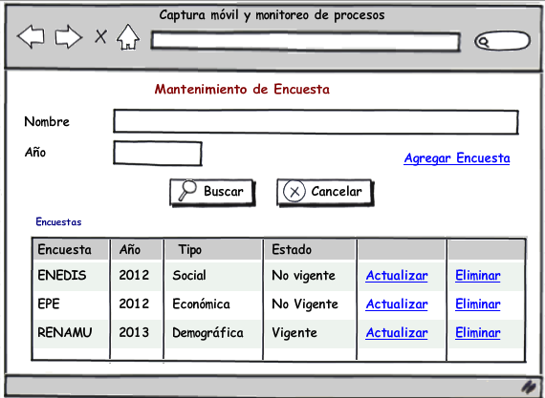
Grafico 1

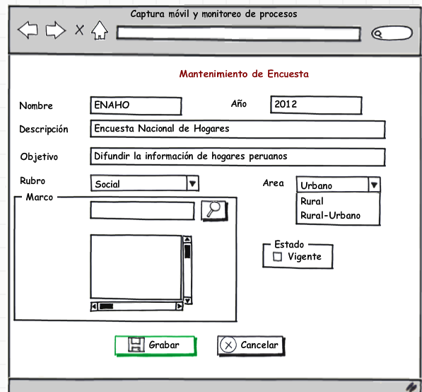
Grafico 2

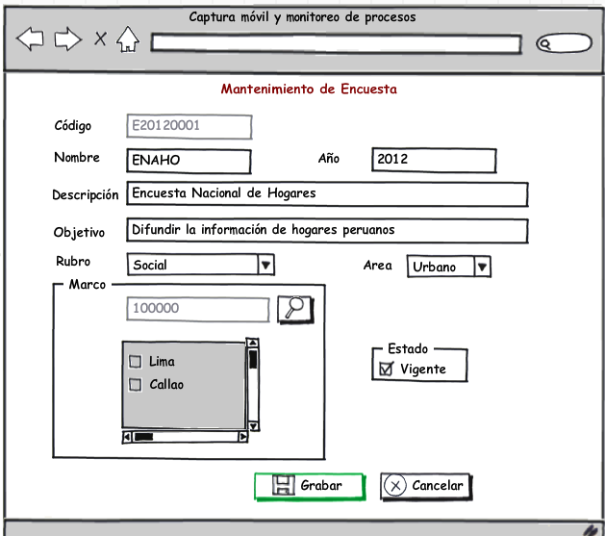
Grafico 3

